Redundancja sterowników z POWERLINK
Implementacja systemów o dużej dostępności przy użyciu standardowych komponentów.
B&R ustala nowe standardy ze swoim rozwiązaniem redundantnym dla systemów sterowania bazującym na systemie X20. Jest to przełom, który teraz pozwala cieszyć się zaletami dużej dostępności, również w małych aplikacjach, przy o wiele mniejszych kosztach. Rozwiązanie B&R bazuje na standardowych sterownikach z systemu X20, które to przy użyciu Automation Studio mogą być wzbogacone w dowolnym momencie o funkcje redundancji, które obniżają czas przestoju maszyny czy procesu. Wyklucza to konieczność stosowania sterowników dedykowanych do redundancji, które ze względu na ograniczoną skalę produkcji, są zwykle bardzo drogie. Wysiłek inżynierski jest zredukowany do zadeklarowania PLC jako jednostkę redundantną, oraz skonfigurowania parametrów komunikacji czy kryteriów awarii.
Przełączanie w czasie rzędu milisekund
W rozwiązaniu B&R jeden sterownik zapewnia aktywne sterowanie, podczas gdy drugi sterownik pracuje w tle - w trybie oczekiwania. Wszystkie funkcje sieci są monitorowane w sposób ciągły, więc gdy tylko nastąpiłaby awaria, zapasowy sterownik jest w stanie błyskawicznie przejąć wszystkie funkcje aktywnego PLC. Którykolwiek kontroler staje się aktywny, zawsze używa tego samego adresu IP, co jego poprzednik. . Czas przełączania systemu to jedynie dwa cykle sterownika, tak więc wszystko dzieje się w czasie zaledwie kilku milisekund
Perfekcyjnie zsynchronizowany przy użyciu POWERLINK
Rozwiązanie redundancji B&R wykorzystuje bardzo wydajny protokół czasu rzeczywistego – Ethernet POWERLINK. Niezależne redundancyjne łącze światłowodowe o dużej przepustowości zapewnia ciągłą synchronizację wszelkich ważnych danych (jak np. obraz I/O) między sterownikiem aktywnym i nieaktywnym.

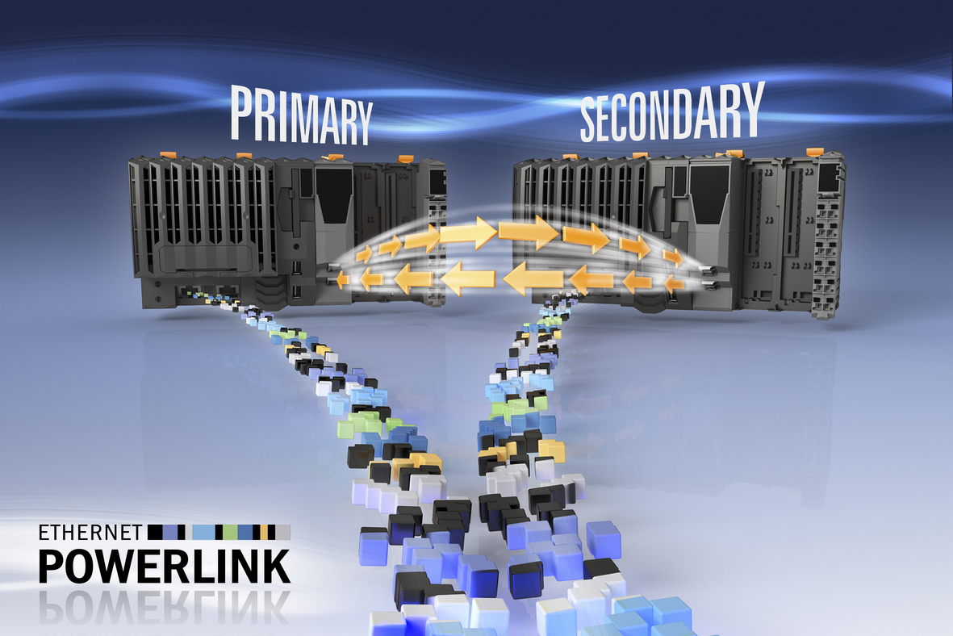
B&R pozwala na zaprojektowanie systemów o dużej dostępności przy użyciu standardowych komponentów, tworząc redundancję dostępną również dla mniejszych aplikacji z krótszymi czasami przestoju.

O firmie B&R
B&R to innowacyjna firma z branży automatyzacji z siedzibą w Austrii i przedstawicielstwami na całym świecie. Od 6 lipca 2017 B&R stała się jednostką biznesową Grupy ABB. Jako globalny lider w automatyce przemysłowej, B&R łączy najnowocześniejsze technologie z kunsztem inżynieryjnym, oferując klientom z praktycznie każdej branży kompleksowe rozwiązania z zakresu automatyki maszyn i automatyki zakładowej, sterowania napędami, interfejsów HMI oraz zintegrowanej technologii bezpieczeństwa. Dzięki standardom komunikacji przemysłowej IoT, takim jak OPC UA, POWERLINK i openSAFETY, a także z wydajnym środowiskiem programistycznym Automation Studio, B&R nieustannie przedefiniowuje przyszłość technologii automatyzacji. Duch innowacyjności, który prowadzi B&R na szczyt przemysłowej automatyzacji, jest wzmacniany zamiłowaniem do upraszczania procesów i wyprzedzania oczekiwań klientów.
Aby uzyskać więcej informacji odwiedź stronę www.br-automation.com

